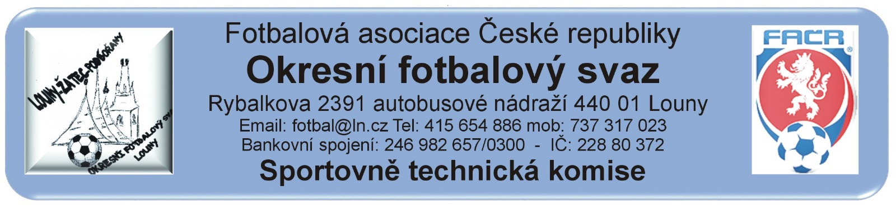
ZÁPIS č. 34 / 2021
Datum konání: 15. června 2022
Přítomni: Mička, Pavlas, Vokurka
Omluven: Rubeš - dovolená
Došlá pošta:
Sok. Chožov – propozice turnaje
FK Kozly – propozice turnaje

Došlé přihlášky do nové soutěže 2022 / 2023.
OP dospělých:
TJ Vrbno, FK Dobroměřice, TJ Žiželice, Baník Buškovice, SK Cítoliby, SK Havran Kryry, FK Výškov, Sokol Holedeč, Sokol Pátek, TJ Krásný Dvůr, FK Postoloprty, SK Černčice, FK Kozly, Sok. Tuchořice,
3. třída dospělých:
FK Chlumčany B, Sokol Lenešice B, AC Libčeves, Sokol Pan. Týnec, FK Peruc, ZD Ročov, SK Slavětín, FK Staňkovice, Ohře Lišany, Baník Buškovice B, Sp. Lubenec, SK Černčice B
4. třída dospělých:
Sokol Chožov, Sok. Lipenec, TJ Nepomyšl, SK Hříškov, Sokol Koštice, SK Cítoliby B, Ohře Lišany
OP dorostu: žádné družstvo
Starší žáci 1+10: žádné družstvo
Mladší žáci: SK Cítoliby, SK Černčice, FK Postoloprty, SK Jazzmani Žatec
Starší žáci 1+7: SK Černčice, TJ Krásný Dvůr, Sokol Lenešice, Sokol Měcholupy, Sokol Tuchořice
Starší přípravka:
SK Černčice, SK Cítoliby, FK Dobroměřice, TJ Krásný Dvůr, Havran Kryry, Tn Podbořany, FK Postoloprty, FK Blažim, Nové Sedlo
Mladší přípravka:
SK Černčice, SK Cítoliby, FK Dobroměřice, TJ Krásný Dvůr, Havran Kryry, Sp. Lubenec, FK Peruc, Tn Podbořany, FK Postoloprty, SK Slavětín, Sj Žatec
Mini přípravka (Bambini):
SK Černčice, SK Cítoliby, FK Dobroměřice, TJ Krásný Dvůr, Sp. Lubenec, FK Peruc, Tn Podbořany, FK Postoloprty, SK Slavětín, Sj Žatec, Nové Sedlo, FK SEKO Louny, SK Jazzmani Žatec

Změny termínů, popř. výkopů:
STK schválila změny termínů utkání 2021424…
Poplatek za změnu termínu bude účtován tučně vytištěnému oddílu (žádajícímu).
Čekání na vyjádření klubu k podané žádosti na změnu termínu:.
Schvalování výsledků utkání:
Okresní přebor dospělých 2021424A1A – 25.kolo , 11. – 12. června 2022
všechna utkání sehrána, výsledky schváleny
Závady: Bez závad
3. třída dospělých 2021424A2A – 21. kolo, 11. – 12. června 2022
Vyjma utkání Holedeč – Chlumčany B, všechna utkání sehrána , výsledky schváleny
Závady: nedostavení FK Chlumčany B na utkání 2102 Holedeč – Chlumčany B
4. třída dospělých 2021424A3A – 12. června 2022
Dohrávané utkání B. Buškovice B – Ohře Lišany, výsledek schválen
Závady: Bez závad
SOP starších žáků 2021424E1A – 21. kolo, 11. – 12. června 2022
všechna utkání sehrána , výsledky schváleny
Závady: Bez závad
- 2021424G1A starší přípravky:
základní turnaje odehrány, 18.6.2022 se hraje v Lubenci závěrečný turnaj
2021424H1A mladší přípravky :
základní turnaje odehrány, 18.6.2022 se hraje v Lubenci závěrečný turnaj
Rozhodnutí STK:
- Byly uzavřeny přihlášky do nových soutěžích OFS Louny
- Aktiv STK se uskuteční v sobotu 2.7.2022 v KD ve Výškově jako součást VH OFS, bližší informace budou včas oznámeny.
- Klubu 424012 FK Chlumčany budou zaúčtovány finanční částky za nedostavení družstva na utkání A2A2102 do Holedeč. RMS bod h)
- STK schválila Propozice turnajů v Kozlech a v Chožově, které doplnila o povinné údaje.
- STK navrhuje VV OFS složení soutěží dospělých, 1 sk. OP a 3 sk. 3. třídy s jarní nadstavbou.

- dle ustanovení § 17, odst. 4, SŘ FAČR, STK OFS stanovuje pokuty za zpětvzetí přihlášky družstva do soutěže po stanoveném termínu doručení: - do 15. 6. (včetně) - bez pokuty. – od 15.6. do 28. 6. - 2.000, - Kč za každé družstvo dospělých a 1.000, - Kč za každé družstvo mládeže - po schválení zařazení družstev do soutěží po zveřejnění rozlosování již v kompetenci DK, pokuta za odhlášení družstva ze soutěže dle sazebníku pokut RMS 2022/23 bude provedena cestou sběrné faktury.

Předání ostatním odborným komisím:
Komise rozhodčích OFS Louny:.
Komise rozhodčích OFS Chomutov:
Disciplinární komise:
DK byly předány ZoU 2021424 – A1A2507, 5204, 2505 a A2A2102.
STK předává DK družstvo FK Chlumčany B za nedostavení k utkání Sok. Holedeč – FK Chlumčany B. SŘ fotbalu § 7 - nedostavení (nenastoupení) družstva k soutěžnímu utkání DŘ § 56 bod 2. RMS I. Všeobecná ustanovení: návrh udělení fin. pokuty FK Chlumčany ve výši 3.000.- Kč a B družstvu odečíst 3 body za opakované nedostavení.
STK podle § 28, odst. 1, procesního řádu FAČR, zahájila řízení o uložení pořádkové pokuty vůči níže vedeným klubům.
Podle § 29, odst. A1, procesního řádu FAČR, považuje STK skutková zjištění pro uložení pořádkové pokuty za dostatečná a ukládá klubům podle § 7, odst. 3, písm. d, SŘ FAČR, finanční pokutu:
finanční pokuta::
Evidence udělených ŽK v rámci utkání (RMS, příloha č. 6)

- 4x ŽK – 100 Kč:
- Dospělí: FK Dobroměřice B
- 5x ŽK – 200 Kč:
- Dospělí:
- 6x ŽK – 300 Kč:
- Dospělí:
- 7x a více ŽK – 400 Kč:
- Dospělí:
Poplatky za změny termínů (RMS kap. I/ Všeobecná ustanovení, odst. c) :
Poplatek za podání protestu:
Pokuty a poplatky budou klubům zaneseny do sběrné faktury v IS.
Poučení:
Proti uvedeným rozhodnutím STK je možné podat odvolání do sedmi dnů k VV OFS, viz. Procesní řád Fotbalové asociace České republiky § 21 .
Odůvodnění rozhodnutí se vyhotovuje pouze za splnění podmínek uvedených v ust. § 26 odst. 2 Procesního řádu.
Zapsal: Mička

